Отчет работы
Педагога-библиотекаря Кармановой Н.Б. МБОУ Поселковой СОШ
За 2020-2021 уч. год
РЕКЛАМА БИБЛИОТЕКИ
Создание фирменного стиля:
Логотип библиотеки- «Сова»- выполнена в стиле макраме учащимися школы.
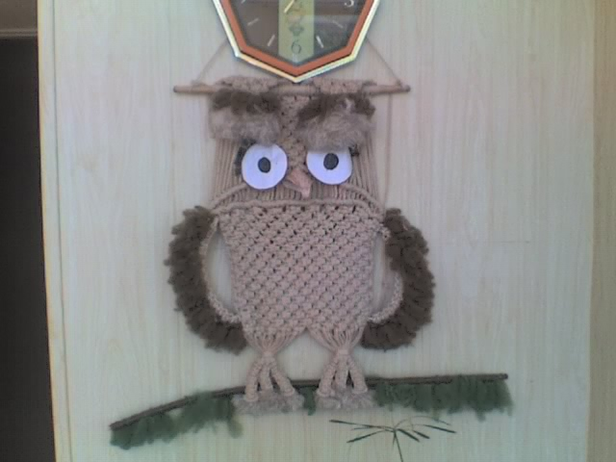
Реклама о деятельности библиотеки:

Читать это модно!
Читать -это мудро!
Читайте свободно!
Читайте по всюду!

Работаю в этой школе заведующей библиотекой с 1988 года. Имею высшее библиотечное образование.
Закончила Московский Государственный Институт Культуры.
С 2016 года переведена на должность педагога – библиотекаря.
Прошла курсы повышения квалификации как педагог- библиотекарь (за последние 3 года):
Тема курсов | Место прохождения | Время прохождения
«Новые требования к образовательным результатам в деятельности педагога-библиотекаря в условиях реализации ФГОС» | ООО "Учитель-Инфо"г. Азов | 29.10.2018г. 108 ч.
"Системно-деятельный подход во внеурочной деятельности как основа реализации ФГОС " | г. Санкт-Петербург. Центр дополнительного профессионального образования | 04.07. 2019 г. 108 ч.
«Интернет-безопасность или Как защитить себя и своих близких в сети» | Г. Москва. Педагогический ун-т «Первое сентября» | 30.10.2020.18 ч.
«Основы первой доврачебной помощи» | ООО «Учитель-Инфо». г. Азов. | 11.02.2021 г. 36 ч.

Главная цель работы педагога- библиотекаря:

- Формирование творческой личности учащегося, способной к самоопределению, посредством создания насыщенного библиотечно-информационного пространства;
- развитие и поддержка в детях привычки и радости чтения и учения, а также потребности пользоваться библиотекой в течение всей жизни;
- представление возможности для создания и использования информационной базы как для получения знаний, развития понимания и воображения, так и для удовольствия;
- обеспечение учебно-воспитательного процесса и проектной деятельности научной, справочной, художественной литературой, аудиовизуальными средствами и информационными материалами на всех видах носителей;
- оказание содействия в реализации основных направлений школьного образования, являясь центром распространения знаний, духовного и интеллектуального общения, культуры, приобщения к чтению;
- предоставление каждому читателю возможности дополнительно получать знания, информацию, в том числе и вне пространства обучения.
- формирование комфортной библиотечной среды; оказание помощи в деятельности учащихся и учителей при реализации образовательных проектов; работа с педагогическим коллективом;
- воспитание патриотизма и любви к родному краю, его истории
- осуществление своевременного возврата выданных изданий в библиотеку
- воспитание чувства бережного отношения к книге;
13. формирование у детей информационной культуры и культуры чтения.

Задачи:
- Помощь педагогическому коллективу в реализации учебных планов, обеспечение учебного и воспитательного процесса в школе всеми формами и методами библиотечного и информационно – библиографического обслуживания читателей.
На 01.09.2021 год

Фонд библиотеки – 5862 экземпляров – из них:

Художественная и методическая литература – 2150 экземпляров,

справочники, энциклопедии -726 экземпляров,

учебники – 2986 экземпляров,

Количественный состав читателей:

Учащиеся 1-4 класса - 67

Учащиеся 5-9 класса - 65

Учащиеся 10-11класса- 11

Педагоги - 22

Родители - 9

Основные контрольные показатели:

 | 2020-2021 уч. год
1. Количество читателей (всего) | 174
2. Книговыдача (экз) | 2235
3. Количество посещений | 1805
4. Посещаемость | 10,3
5. Количество выданных справок | 415
6. Книгообеспеченность | 32
7. Читаемость | 13
8. Обращаемость книжного фонда | 1,2
9. Поступило в фонд худ.литературы (дар) /учебников и учебных пособий | 949
10. Выбыло из фонда худ. литературы/ учебников и учебных пособий | 534

Формирование библиотечного фонда

№ п/п | Содержание работы | Срок исполнения
1. | Изучение состава основного и учебного фондов и анализ их использования:  - - инвентаризация учебного фонда | В течении года
2. | Составление библиографической модели комплектования фонда учебной литературы:  - работа с прайс-листами, каталогами и тем. планами издательств, с перечнями учебников, рекомендованных Минобразования РФ;  - подготовка перечня учебников, планируемых к использованию в новом учебном году в школе -  - формирование общешкольного заказа на учебники и учебные пособия с учетом замечаний методиста и итогов инвентаризации; | С 13 января 2021 г по 31 марта 2021 г
3. | Комплектование фонда (какая работа проводилась!) | При нехватке учебников обращалась в Кугейскую СОШ. Проводилась работа с родителями. Они подарили детские книги для начальной школы.
4. | Изъятие и списание ветхой, морально устаревшей и непрофильной литературы | Февраль 2021 г.
5. | Прием и техническая обработка новых учебных изданий | Май, июнь 2021 г.
6. | Учет новых поступлений, пополнение и редактирование учетной картотеки «Учебники и учебные пособия» | Май, июнь 2021 г.
7. | Расстановка изданий в фонде  (какая расстановка фонда в вашей школе!) | 1.Алфавитная 2.Тематическая  3. Предметная (по отраслям знаний)
8. | Организация открытого доступа к фонду | Доступ к фонду открытый и доступный.
9. | Обеспечение сохранности фонда:  - рейды по проверке сохранности учебников совместно с родителями;  - проверка учебного фонда;  - мелкий ремонт и переплет с привлечением библиотечного актива; | 1 раз в четверть  В конце учебного года, июнь.

№ п/п | Профессиональное развитие  Содержание работы | Темы
1. | Участие в семинарах и работе районного методического объединения библиотекарей августовских конференций. | 2021 г.- 1.«Формирование библиотечных фондов школьной библиотеки с учётом ФП учебников»  2.«РОЛЬ ШКОЛЬНОЙ БИБЛИОТЕКИ В СОВЕРШЕНСТВОВАНИИ ПЕДАГОГИЧЕСКОГО МАСТЕРСТВА УЧИТЕЛЯ»  3. Из опыта работы - Работа с электронной папкой -Выдача учебников- ВИДЕО.  4. Практическое занятие- Создание электронной картотеки- ВИДЕО.
4. | Участие в работе «Школы библиотекаря» | Провожу консультации.
5. | Участие в районных конкурсах | «Лучшие идеи для школьной библиотеки» - 2020 г.- Буктрейлер «Памяти павших» -к 75 летию Победы.  2021г. - Буктрейлер по повести Б. Полевого Повесть о настоящем человеке.
6. | Самообразовательная работа по темам:  -«Новый ФПУ. Анализируем. Обсуждаем. Принимаем решение. Вебинар издательства «Просвещение»-19.12.2020  - Внеклассное чтение как инструмент развития интеллекта. Книга в киберпространстве»- 22.02.2021 г. На сайте «Первое сентября».  -« Игровая, проектная, творческая деятельность. Возможности организации обучения онлайн».-2.06.2021 г. На сайте «Первое сентября».  -Обсуждаем. Электронные учебники»-3.06.2021 г. На сайте «Первое сентября».  -Как вовлечь учеников в содержательную работу: Интерактивного вопрошания. 8.06.2020 г. На сайте «Первое сентября».  -«Искусство публичных выступлений» 8.06.2020 г. На сайте «Первое сентября».  -«Искусство переговоров»15.06.2020 г. | Принимала участие в вебинарах на сайтах издательства «Просвещение»  На сайте «Первое сентября ШЦВ»
Распространения опыта работы на сайтах: Продленка (prodlenka.org)-«Книга- наш лучший друг»- 09.04.2020 г. Презентация. Библиотечный урок: «А где хранят вселенную»- 09.04.2020 г. Презентация: «Читаем и творим»- 09.04.2020 г. (выданы свидетельства о публикации).

Сайт Знанио (znanio.ru)-«Книга во времени и пространстве» электронная книжная выставка.-10.04.2020 г. «Этическая основа культур». 11.04.2020 г. (выданы свидетельства о публикации).
ПРОВЕДЕНЫ МЕРОПРИЯТИЯ и РАЗМЕЩЕНЫ НА САЙТЕ ШКОЛЫ.
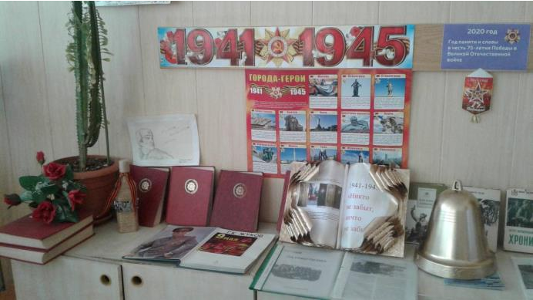
На сайте школы в разделе БИБЛИОТЕКА – МЕДИА – 76 лет Победы:

В школьной библиотеке
Оформлен ПЛАКАТ «Международный день родного языка» - 21 февраля 2021 г

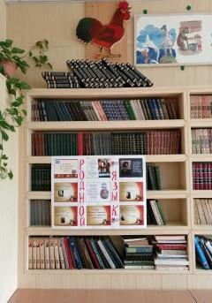
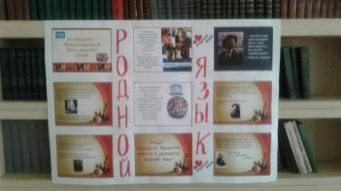

Книжные выставки
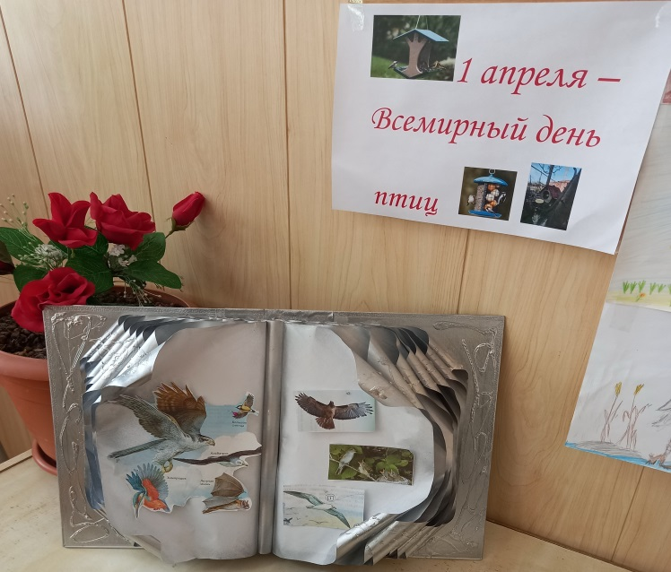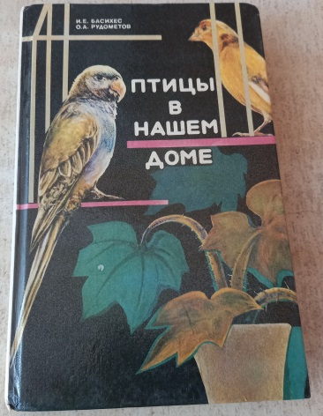
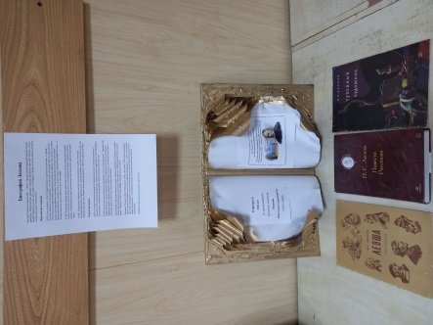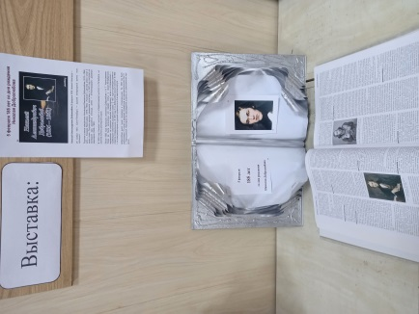
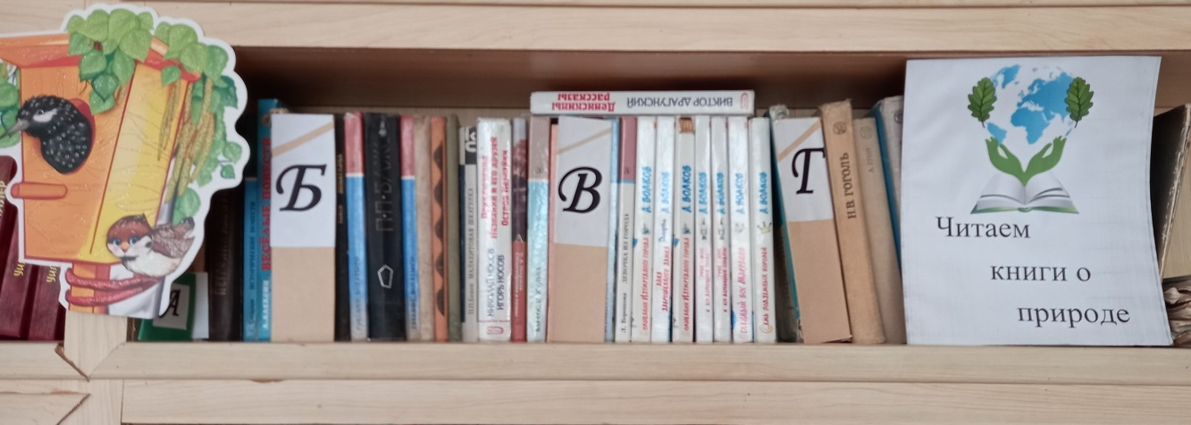
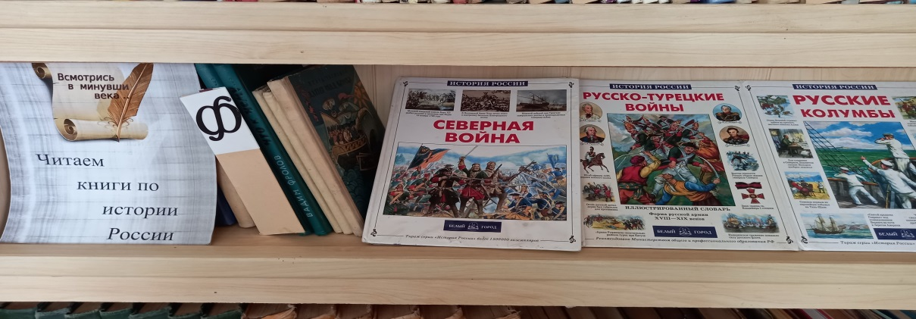
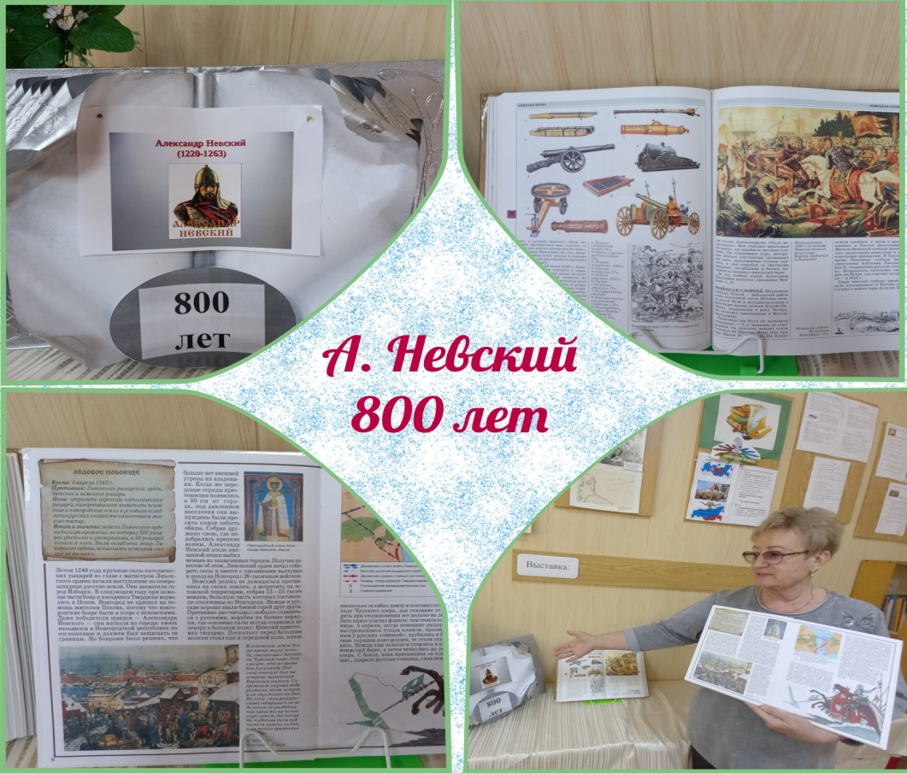

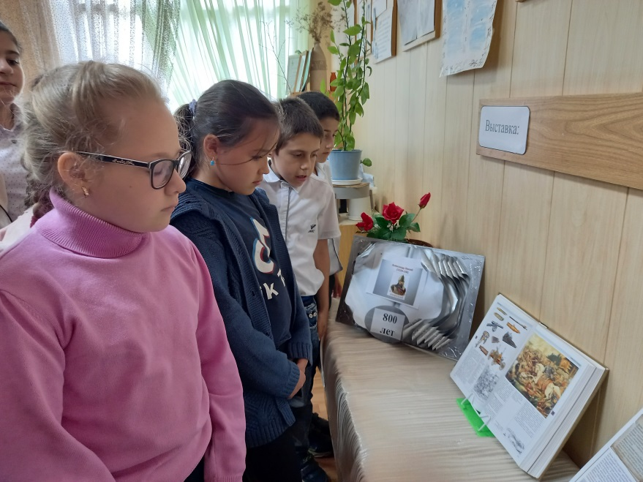
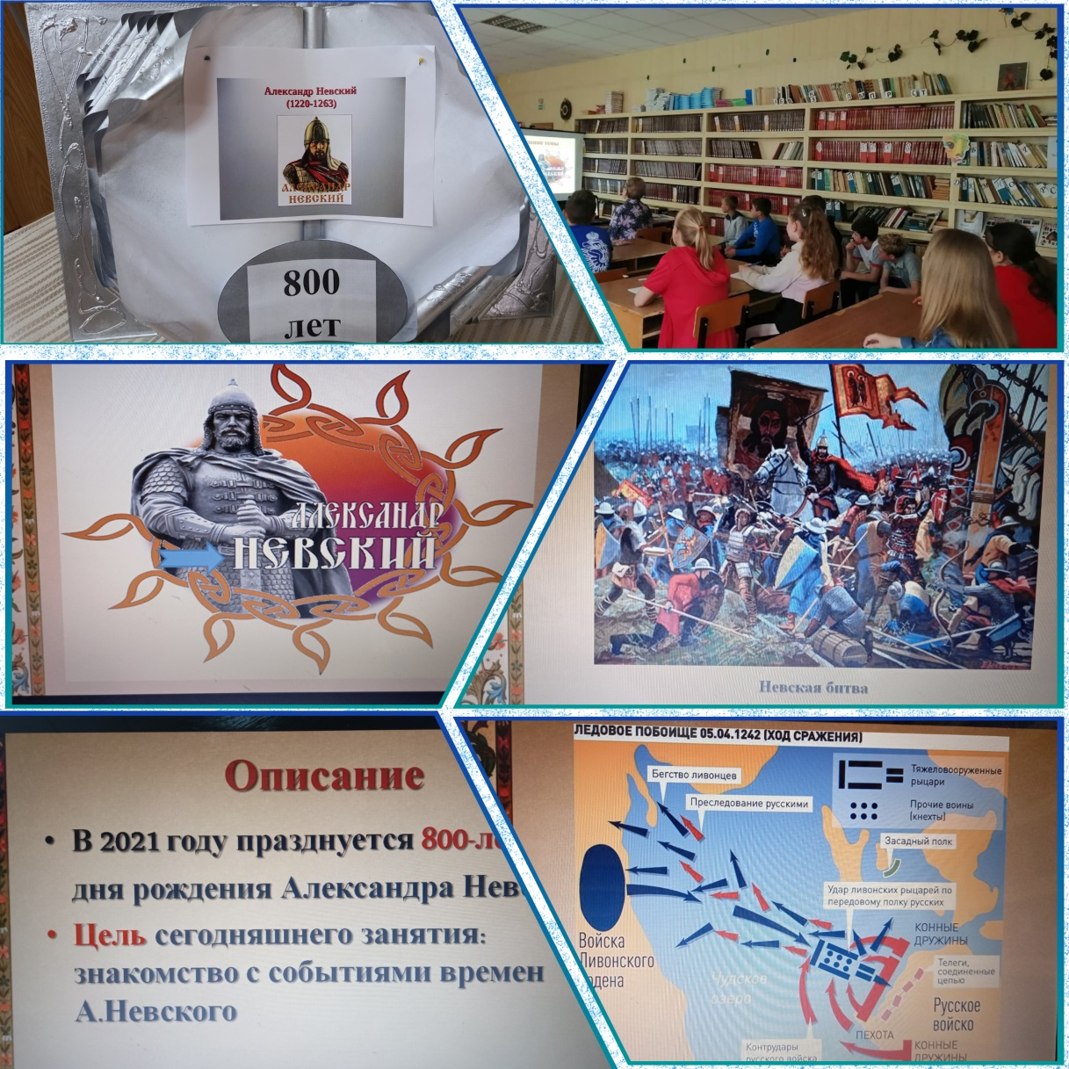

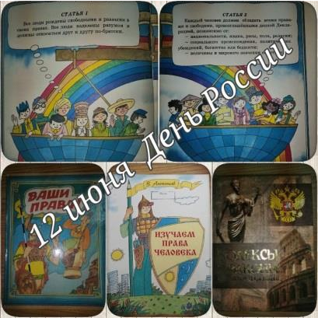

ПРОВЕДЕНЫ КОНКУРСЫ

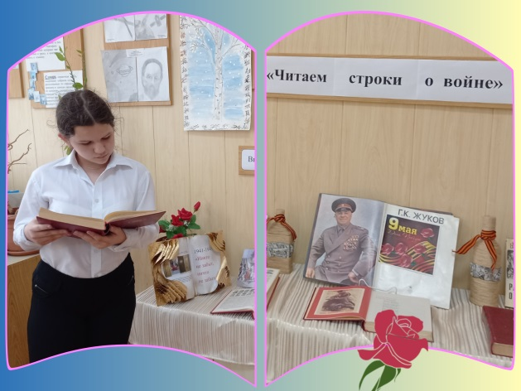

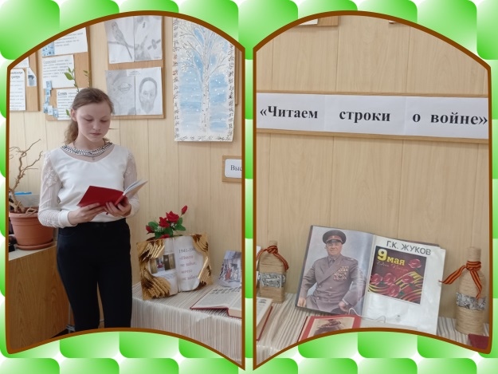

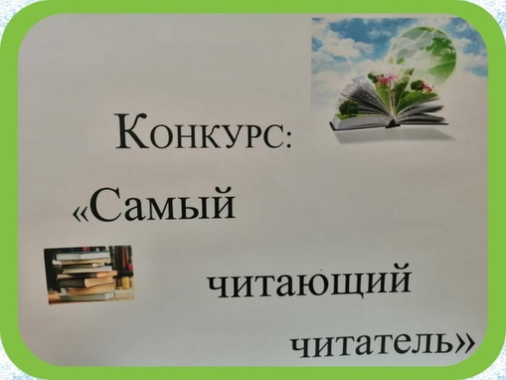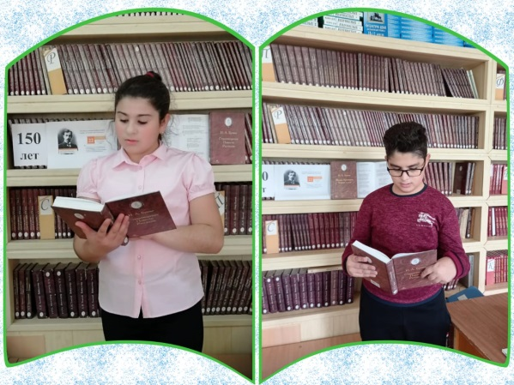

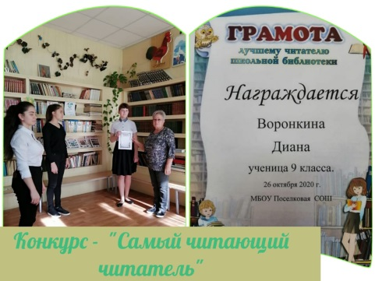

Конкурсы рисунков

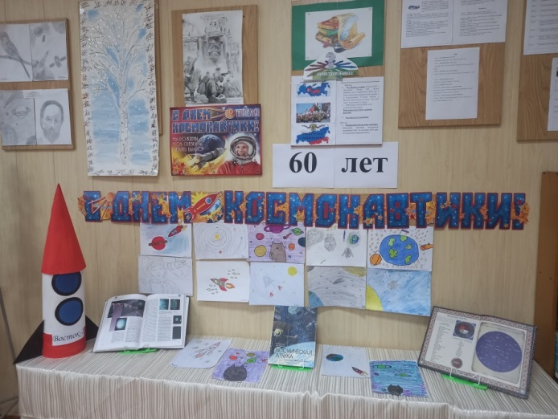

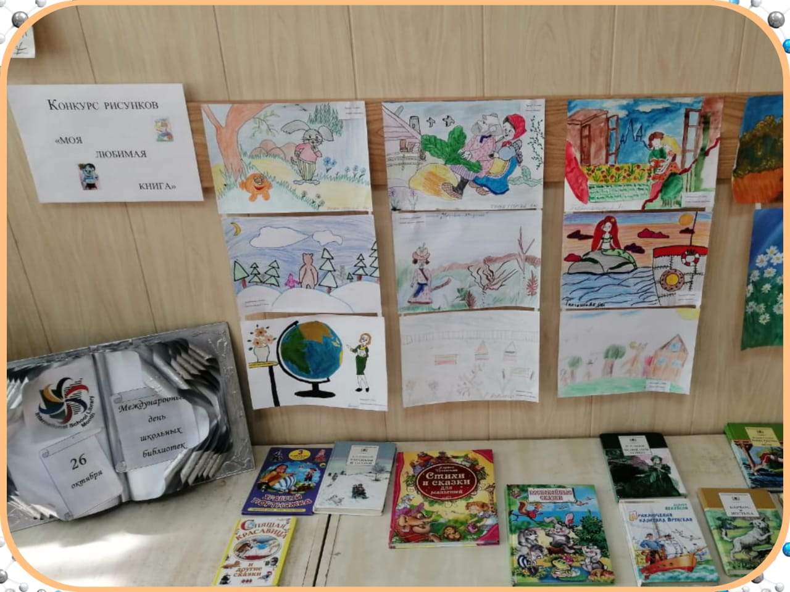

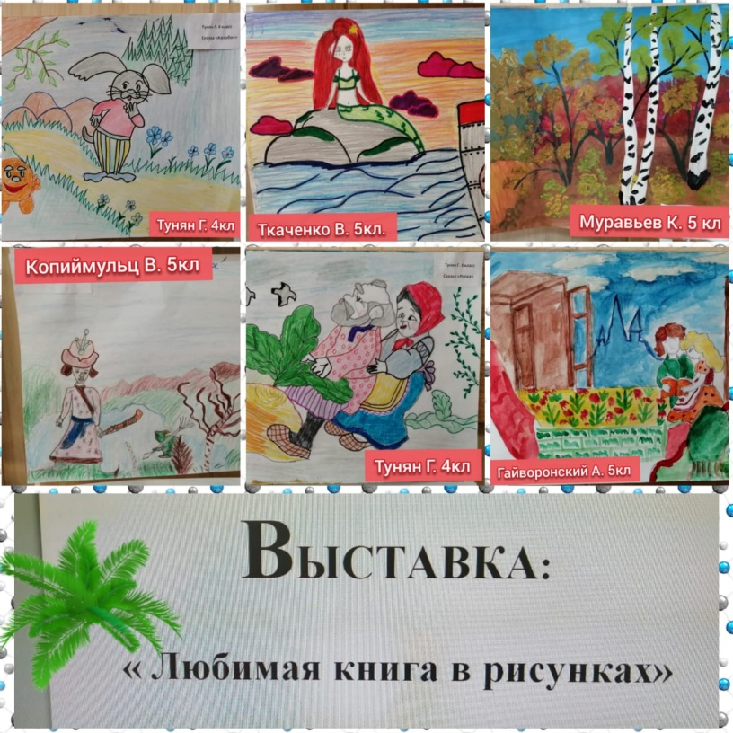

ПРОВЕДЕНЫ ВСЕРОССИЙСКИЕ УРОКИ
